REQUERIMENTO

Excelentíssimo Senhor Presidente,

A Vereadora Rosângela Santana Ferreira requer a Vossa Excelência, nos termos consoantes aos artigos 106 c/c 107, inciso X, após considerações e aprovação em plenário, encaminhamento ao Diretor de Limpeza do Município de Catalão o Sr. VALDEMES ROSA DA SILVA, para SOLICITAR, serviços de limpeza em lote de equina situado na Rua 602 – Bairro Monsenhor, nesta Cidade.
Referida reivindicação é um pedido individual de uma moradora do citado bairro que, se encontra bastante incomodada com a situação do lote. Nota-se pela foto em anexo a existência de mato alto, lixos e entulhos. Dessa forma, é inevitável o surgimento de animais peçonhentos que, colocam em perigo a vizinhança próxima do local. A munícipe preocupada procurou por essa vereadora solicitando providencias junto ao Poder Executivo e questionando quanto à possibilidade da Prefeitura através do setor competente, executar a limpeza do local. Diante do exposto, conto com o parecer favorável dos nobres Colegas para a aprovação deste pedido. Sendo o que se apresenta para o momento, reitero votos de estima e consideração.
Catalão (GO), 18 de maio de 2021
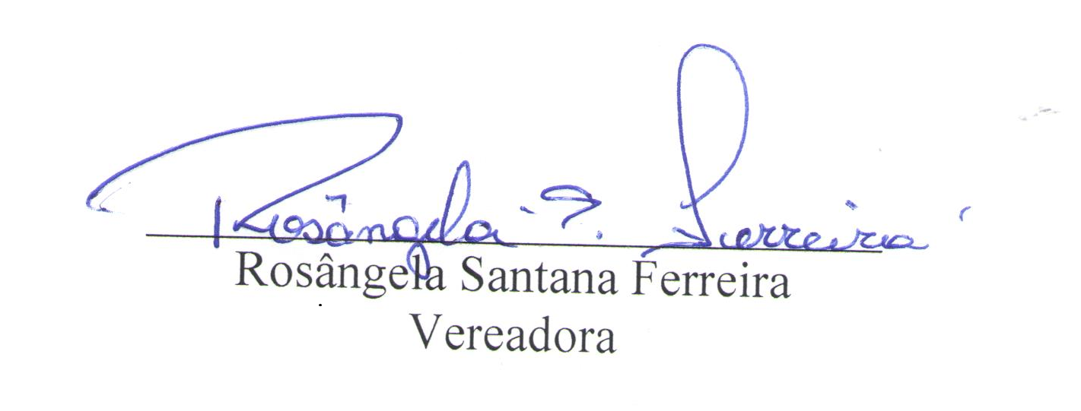
Excelentíssimo Senhor
JAIR HUMBERTO DA SILVA
Presidente da Câmara Municipal de Catalão

